Отчет по лабораторной работе №10

Дисциплина: архитектура компьютера

Гончарь Анастасия Александровна

Содержание

# 1 Цель работы

Целью лабораторной работы является приобретение навыков написания программ для работы с файлами.

# 2 Задание

1.Права доступа к файлам. 2.Задание для самостоятельной работы.

# 3 Теоретическое введение

Здесь описываются теоретические аспекты, связанные с выполнением работы.

Например, в табл. 1 приведено краткое описание стандартных каталогов Unix.

Таблица 1: Описание некоторых каталогов файловой системы GNU Linux

| Имя каталога | Описание каталога |
| --- | --- |
| / | Корневая директория, содержащая всю файловую |
| /bin | Основные системные утилиты, необходимые как в однопользовательском режиме, так и при обычной работе всем пользователям |
| /etc | Общесистемные конфигурационные файлы и файлы конфигурации установленных программ |
| /home | Содержит домашние директории пользователей, которые, в свою очередь, содержат персональные настройки и данные пользователя |
| /media | Точки монтирования для сменных носителей |
| /root | Домашняя директория пользователя root |
| /tmp | Временные файлы |
| /usr | Вторичная иерархия для данных пользователя |

Более подробно про Unix см. в [1–4].

# 4 Выполнение лабораторной работы

## 4.1 Права доступа к файлам

Я создала каталог и файлы для лабораторной работы (рис. 1).

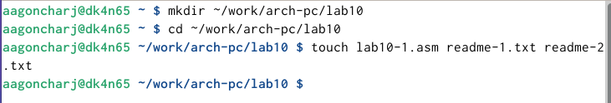

Рис. 1: Создание каталога и файла

Ввела в файл текст программы (рис. 2). Далее создала исполняемый файл и запустила его (рис. 3). Ответ сохранился в файле readme.txt.

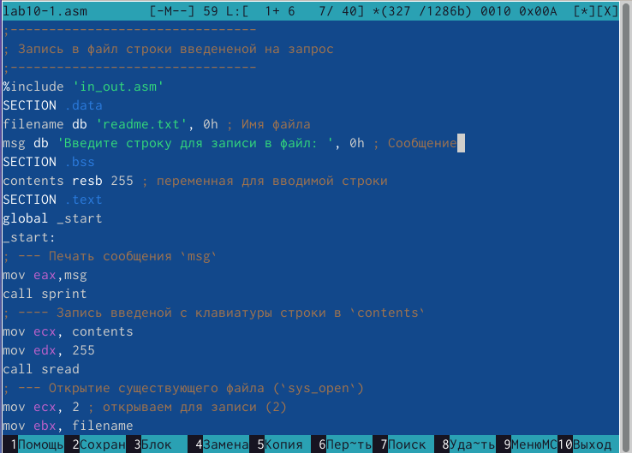

Рис. 2: Текст програмы

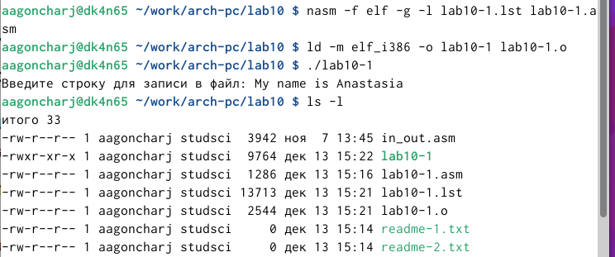

Рис. 3: Запуск файла

С помощью команды сhmod я запретила выполнять программу. При попытке выполнить программу - отказ в доступе (рис. 4).

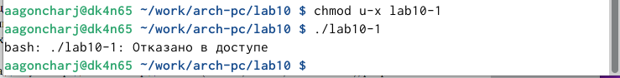

Рис. 4: Запрет на выполнение программы

С помощью команды я дала разрешение на исполнение файлу с исходным текстом. Создала исполняемый файл и запустила его, программы заработала (рис. 4, рис. 4).

Рис. 5: Разрешения для исходного файла

Рис. 5: Разрешения для исходного файла

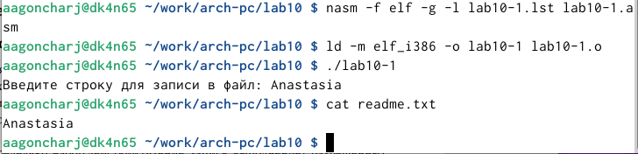

Рис. 6: Запуск файла

Я предоставила определенные права файлу readme.txt в соответствие с вариантом 15 (рис. 7).

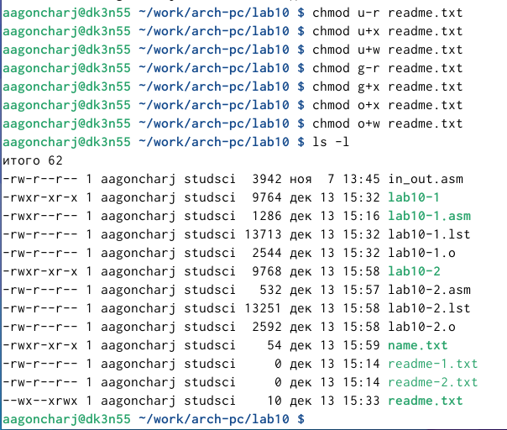

Рис. 7: Разрешения для файла readme.txt

## 4.2 Задание для самостоятельной работы

Я создала файл lab10-2.asm и написала программу, которая запрашивает имя и выводит его в созданном файле (рис. 8). Файл создает сама программа.

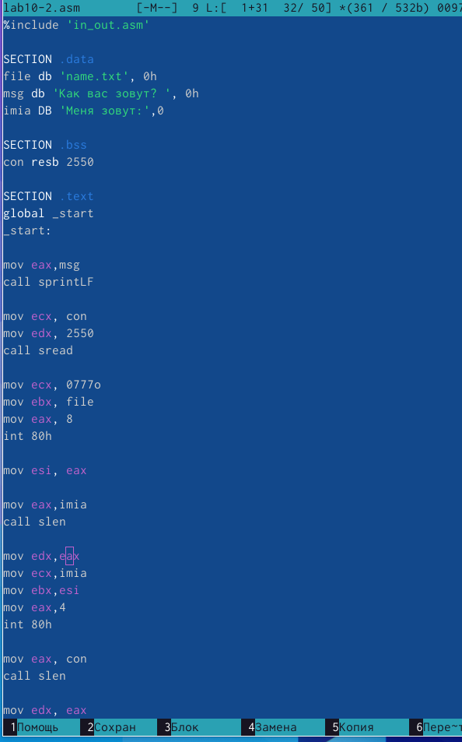

Рис. 8: Текст программы

Создала и запустила исполняемый файл (рис. 9).

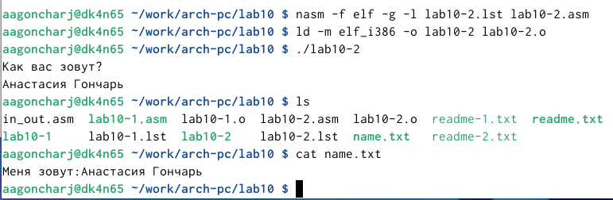

Рис. 9: Результат работы программы

### 4.2.1 Листинг для файла lab10-2.asm

%include 'in_out.asm'  
  
SECTION .data  
file db 'name.txt', 0h  
msg db 'Как вас зовут? ', 0h  
imia DB 'Меня зовут:',0  
  
SECTION .bss  
con resb 2550  
  
SECTION .text  
global _start  
_start:  
  
mov eax,msg  
call sprintLF  
  
mov ecx, con  
mov edx, 2550  
call sread  
  
mov ecx, 0777o  
mov ebx, file  
mov eax, 8  
int 80h  
  
mov esi, eax  
  
mov eax,imia  
call slen  
  
mov edx,eax  
mov ecx,imia  
mov ebx,esi  
mov eax,4  
int 80h  
  
mov eax, con  
call slen  
  
mov edx, eax  
mov ecx, con  
mov ebx, esi  
mov eax, 4  
int 80h  
  
mov ebx, esi  
mov eax, 6  
int 80h  
call quit

# 5 Выводы

Выполнив лабораторную работу, я приобрела навыки написания программ для работы с файлами.

# Список литературы

1. Таненбаум Э., Бос Х. Современные операционные системы. 4-е изд. СПб.: Питер, 2015. 1120 с.

2. Robbins A. Bash Pocket Reference. O’Reilly Media, 2016. 156 с.

3. Zarrelli G. Mastering Bash. Packt Publishing, 2017. 502 с.

4. Newham C. [Learning the bash Shell: Unix Shell Programming](http://www.amazon.com/Learning-bash-Shell-Programming-Nutshell/dp/0596009658). O’Reilly Media, 2005. 354 с.